BULANIK KÜMELEME İLE C-MEANS ALGORİTMASI KULLANARAK IRIS VERİSETİ ANALİZİ

Necati ÖZTAŞ ¹, Esra KAVCI ² ,

¹ Konya Necmettin Erbakan Üniversitesi, Mühendislik ve Mimarlık Fakültesi, Bilgisayar Mühendisliği Bölümü,
² Konya Necmettin Erbakan Üniversitesi, Fen Bilimleri Enstitüsü, Moleküler Biyoloji ve Genetik Bölümü.

ÖZET

Gerçek dünya veri kümeleri sürekli niteliklerden oluşur.Veri madenciliği ile ilgili birçok algoritma, sürekli niteliklerin ayrık hale getirilmesi gerektiğini anlatır. Ayrıklaştırma, az sayıda farklı değere sahip bir öznitelik oluşturmak için sürekli bir özniteliği sınırlı bir aralık kümesine bölme işlemidir. Bir nesne bir kümenin ya elemanı ya da elemanı değilken, bir bulanık kümenin belirli bir oranda kısmen elemanı olabilir.Kümeleme algoritmalarından bulanık kümeleme, nesnelerin kümelere farklı aitlik dereceleri ile ayrılmasına dayanır. Ayrıklaştırma işlemi, WEKA Aracı kullanılarak C-Means algoritması ile elemanları kümelere ayırmada kullanılan algoritma olup bu çalışmada iris veri setini kümelere ayırmak için kullanılmıştır. Performans ölçütleri, ayrıklaştırmadan önce ve sonra not edilen doğruluk ve hata oranıdır ve ayrıklaştırmanın iris veri setindeki sınıflandırma doğruluğunu iyileştirdiğini göstermektedir.

Anahtar Kelimeler: Ayrıklaştırma, Bulanık Kümeleme, C-Means, Iris

ABSTRACT

Real-world data sets consist of continuous attributes. Many data-mining algorithms describe the need to make continuous qualifications separate. Disaggregation is the process of dividing a continuous attribute into a limited range set to create an attribute with a small number of different values. When an object is not an element or element of a set, it can be a part of a fuzzy set in a certain proportion. The discretization process is the algorithm used to separate the elements into clusters by using the WEKA tool and is used in this study to separate the iris data set into clusters. The performance criteria are the accuracy and error rate noted before and after the discretization and indicate that the discretization improves the classification accuracy in the iris data set.

Keywords: Discretization, Fuzzy Clustering, C-Means, Iris

1. GİRİŞ

Veri Madenciliği gizli tahmine dayalı gerçeklerin devasa veritabanlarından çıkarılması ve veri ambarındaki hayati gerçekleri inceleme potansiyeli olan güçlü ve yeni bir teknolojidir.Bazı araştırmacılar yaygın kullanılan terim olan veri madenciliğini, Veriden Bilgi Keşfi'nin alternatifi olarak kullanıyor. Bir süreç olarak bilgi keşfi, bu adımların yinelemeli bir sınıflandırmasından oluşur: Veri temizleme, Veri Entegrasyonu, Veri Seçimi, Veri Dönüşümü, Veri Madenciliği, Model Değerlendirme ve Bilgi Sunumu. Öngörüdeki doğruluğu artırmak ve sürekli özelliklerden ayrık özelliklere geçmek için ayrıklaştırma gereklidir (Rajalakshmi ve ark., 2016).

1.1 Problemin Tanımlanması

Bu araştırma, ayrıklaştırma sorununa odaklanan ön işleme tekniğini uygular. Sınıflandırma süreçlerinin çoğu, madencilik işlemini yapabilmek için verilerin ayrı formda olmasını gerektirir. Bu amaçla iris veri setinde ayrıklaştırma filtresi kullanılır. Filtre, sürekli değerleri ayrık değerlere değiştirir. Aynı zamanda bu araştırma, sınıflandırmada daha yüksek doğruluk elde etmeyi ve hata oranını azaltmayı amaçlamaktadır (Rajalakshmi ve ark., 2016).

1.2 Veri Ön İşleme

Veri hazırlama ve filtreleme adımları önemli miktarda işlem süresi alabilir. Ön işleme, tutarsızlıkları, gürültüyü ve fazlalıkları gidermek için ayarlanan verileri dönüştürmektir. Pek çok ön işleme tekniği vardır. Veri ön işlemedeki ana görevler şunlardır: veri temizleme, veri azaltma, veri entegrasyonu ve veri dönüşümü (Rajalakshmi ve ark., 2016).

2. BAĞLANTILI YAYINLAR

Hemada ve arkadaşları 2013 yılında her sınıftaki maksimum sıklığı başlangıçtaki kesme noktaları olarak kabul eden ve son kesme noktalarını bulmak için ilk kesme noktaları arasındaki Entropy-MDLP yöntemini uygulayan yeni bir ayrıklaştırma tekniği sundu. Teknik esasen ön işlemden geçtiğinden (tüm kesimler öğrenmeden önce bulunur), öğrenme sırasındaki karmaşıklığı azaltmak için gerekli olan ikili bölme yaklaşımını kullanmak zorunda değildir. Sonuç olarak, ayrıklaştırma çok-aralıklıdır; bu, sınıflar arasında mümkün olan maksimum ayrımcılığın sağlanması için en uygun seçimdir (Rajalakshmi ve ark., 2016).

Mangesh metkari ve arkadaşları 2013 yılında , hasta vakalarında karar verirken doktorlara yardımcı olacak tıbbi verileri sınıflandıracak bir sistem önerdi. Bu sistem, bir hastanın kalp hastalığını tahmin etmek için iki sınıflandırma tekniği olan Genetik Algoritma (GA) ve Yapay Sinir Ağı (YSA) kullanır. YSA ve GA, kalp hastalığı veri setinin sınıflandırılmasında kullanılır. Son olarak, kalp hastalığı verilerinin hem YSA hem de GA'nın doğruluk sonuçları karşılaştırılmıştır. Deneysel sonuçlar, dört yaklaşım kullanılarak Kalp hastalığı verileri üzerinde gerçekleştirilir (Rajalakshmi ve ark., 2016).

Tajun han ve arkadaşları 2015 yılında ayrıklaştırma kalitesini artırabilecek bir işlem sonrası yöntem önerdi. Normal ayrıklaştırma sürecinden sonra, her bir öznitelik için ayrıklaştırmanın sınır noktası değiştirildi ve sonra ayarlanan noktanın grup etkisi değerlendirilidi. Ampirik deneylerin sonuçları, düzeltilmiş veri setinin sınıflandırma doğruluğunu arttırdığını gösterdi. Önerilen bu yöntem, herhangi bir kararlaştırma algoritması ile birlikte kullanılabilir ve ayrılma gücünü arttırır (Rajalakshmi ve ark., 2016).

3. MATERYAL-METOD

Veri Kaynağı
1. Iris Veri Seti
Özellik Sayısı: 4 sayısal, prediktif özellik ve sınıf
Özellik Bilgisi
1. Çanak yaprak uzunluğu (cm)
2. Çanak yaprak genişliği (cm)
3. Taç yaprak uzunluğu (cm)
4. Taç yaprak genişliği (cm)
5. Sınıf:
-Iris Setosa
-Iris Versicolor
-Iris Virginica
Örnek sayısı : 150 (Her üç türden 50’şer adet)
Eksik özellik değerleri : Yok
Sınıf Dağılımı: 3 sınıfın her biri için % 33,3

2.WEKA
Waikato Bilgi Analizi Ortamı (WEKA), Waikato Üniversitesi, Yeni Zelanda tarafından tanıtılan bir makine öğrenme aracıdır. WEKA yalnızca bir öğrenme algoritmaları araç kutusu sağlamakla kalmayacak, aynı zamanda araştırmacıların veri işleme ve şema değerlendirmesi için altyapı desteği ile ilgilenmek zorunda kalmadan yeni algoritmalar uygulayabilecekleri bir çerçeve sağlayacaktır. Windows, Linux ve Mac'te çalıştırılabilir.Veri madenciliği görevlerini uygulamak için makine öğrenmesi algoritmalarının toplanmasından oluşur. Veriler, dosyalar, URL'ler ve veritabanları dahil olmak üzere çeşitli kaynaklardan yüklenebilir. Desteklenen dosya formatları WEKA'nın kendi ARFF formatını, CSV, Lib SVM formatını ve C4.5 formatını içerir (Sharma and Manoj, 2013; Rajalakshmi ve ark., 2016).

METOD

Birçok gerçek dünya veri seti, ağırlıklı olarak, nicel özellikler olarak da adlandırılan sürekli özelliklerden oluşur. Bu veri kümeleri, yalnızca nominal özniteliklere değinen belirli veri madenciliği algoritmaları için uygun değildir. Dolayısıyla, sürekli nitelikleri nominal niteliklere dönüştürmemiz gerekir, bu süreç ayrıklaştırma olarak bilinir. Ayrıklaştırma filtresi, Fisher’ın iris veri setinde (UCI Machine learning Repository) uygulanır. Performans ölçüleri, doğruluk ve hata oranı, çeşitli sınıflandırma algoritmaları kullanılarak isteğe bağlı ayrılmadan önce ve sonra not edilecektir (Rajalakshmi ve ark., 2016).
Araştırma çalışmasının metodolojisi aşağıdaki gibidir:

1. Ayrıklaştırma
2. Veri gruplama
2.1 Eşit genişlikte gruplama
2.2 Eşit frekansta gruplama
3. Sınıflandırma Algoritmaları
3.1 Ağaç
3.2 Bayes
3.3 Kurallar
3.4 Fonksiyon

1. Ayrıklaştırma

Belirli bir sürekli özellik için, özellik aralığını aralıklara bölerek değer sayısını azaltmak amacıyla veri ayrıklaştırma teknikleri kullanılabilir.Aralıklı etiketler daha sonra gerçek veri değerlerini değiştirmek için kullanılabilir (Hemada ve Vijayalakshmi, 2013; Rajalakshmi ve ark., 2016). Bu, madencilik sonuçlarının kısa, kullanımı kolay, bilgi düzeyinde bir temsiline yol açar. Veri ayrıştırma, veri madenciliği öncesinde veya sırasında gerçekleştirilebilir. Gerçek veri setinin çoğu genellikle sürekli özellikler içerir. Hem sürekli hem de ayrık özellikleri işleyebilen bazı makine öğrenme algoritmaları, ayrık değerli niteliklerle daha iyi performans gösterir. Ayrıklaştırma şunları içerir:
-Sürekli öznitelik aralıklarını aralıklara bölme
-Bazı sınıflandırma algoritmaları sadece kategorik özellikleri kabul eder
-Ayrıklaştırma yoluyla veri boyutunu azaltma
-Daha fazla analiz için hazırlanma
Ayrıklaştırma teknikleri genellikle sınıflandırma algoritmaları tarafından kullanılır. Sürekli aralıkları alt aralığa bölen sınıf bilgisini kullanmayan denetimsiz ayrıklaştırma algoritmaları (Nor ve ark., 2011; Rajalakshmi ve ark., 2016). Özelleştirme, birkaç avantaj içerir. Bunlardan bazıları şunlardır:
-Ayrıklaştırma, sistemin depolanmasına daha az talep getiren sürekli özellik değerlerinin sayısını azaltacaktır.
-Ayrıklaştırma, öğrenmeyi daha doğru ve daha hızlı hale getirir.
-Sürekli veri üzerinde ayrı veri bulundurmanın birçok avantajına ek olarak, bir sınıflandırma öğrenme algoritmaları paketi sadece ayrı verilerle ilgilenebilir.
-Veriler ayrıca isteğe bağlılaştırma yoluyla azaltılabilir ve basitleştirilebilir. Hem kullanıcılar hem de uzmanlar için, ayrık özelliklerin anlaşılması, kullanılması ve açıklanması daha kolaydır.

Tablo 1: Ayrıklaştırma
Numara | Özellik | Alt küme | Aralık
1 | Çanak Yaprak Uzunluğu | S1 | {5.0 – 5.9}
1 | Çanak Yaprak Uzunluğu | S2 | {6.0 – 6.9}
1 | Çanak Yaprak Uzunluğu | S3 | {7.0 – 7.9}
2 | Çanak Yaprak Genişliği | S1 | {2.0 – 2.9}
2 | Çanak Yaprak Genişliği | S2 | {3.0 – 3.9}
3 | Taç Yaprak Uzunluğu | S1 | {1.0 – 1.9}
3 | Taç Yaprak Uzunluğu | S2 | {4.0 – 4.9}
3 | Taç Yaprak Uzunluğu | S3 | {5.0 – 5.9}
3 | Taç Yaprak Uzunluğu | S4 | {6.0 – 6.9}
4 | Taç Yaprak Genişliği | S1 | {0.0 – 0.9}
4 | Taç Yaprak Genişliği | S2 | {1.0 – 1.9}
4 | Taç Yaprak Genişliği | S3 | {2.0 – 2.9}

Ayrıklaştırma iris veri setinde manuel olarak gerçekleştirildi ve değerler alt kümelere ayrıldı. Sonuçlar Tablo 1'de ve ayrıca Tablo 2'de gösterilmiştir (Rajalakshmi ve ark., 2016).

Tablo 2: Weka Ayrıklaştırması
Numara | Özellik | Alt küme | Aralık
1 | Çanak Yaprak Uzunluğu | S1 | {-∞ – 5.5}
1 | Çanak Yaprak Uzunluğu | S2 | {5.5 – 6.1}
1 | Çanak Yaprak Uzunluğu | S3 | {6.1 - ∞}
2 | Çanak Yaprak Genişliği | S1 | {-∞ - 2.9}
2 | Çanak Yaprak Genişliği | S2 | {2.9 - 3.3}
2 | Çanak Yaprak Genişliği | S3 | {3.3 - ∞}
3 | Taç Yaprak Uzunluğu | S1 | {-∞ - 2.4}
3 | Taç Yaprak Uzunluğu | S2 | {2.4 - 4.7}
3 | Taç Yaprak Uzunluğu | S3 | {4.7 - ∞}
4 | Taç Yaprak Genişliği | S1 | {-∞ - 0.8}
4 | Taç Yaprak Genişliği | S2 | {0.8 - 1.7}
4 | Taç Yaprak Genişliği | S3 | {1.7 - ∞}

2. Gruplama

Denetimsiz yöntemlerde, sürekli aralıklar, kullanıcı tarafından belirlenen parametre tarafından alt aralığa bölünür; örneğin, eşit genişlik (değer aralıklarını belirtme), eşit frekans (her aralıktaki örnek sayısı). (Rajalakshmi ve ark., 2016)..

2.1 Eşit Genişlikli Gruplama

Ayrıklaştırılmış özniteliğin minimum ve maksimum değerlerini belirleyen ve daha sonra aralığı, eşit genişlikte ayrık aralıklarla kullanıcı tanımlı sayıya bölen en basit denetimsiz ayrıklaştırma yöntemi (Nor ve ark., 2011; Rajalakshmi ve ark., 2016).

2.2 Eşit Frekanslı Gruplama

Sıralanan değerleri k aralıklarına bölen denetimsiz yöntem, böylece her aralık yaklaşık olarak aynı sayıda eğitim örneği içerir. Böylece, her aralık n / k (muhtemelen çoğaltılmış) bitişik değerleri içerir. k, kullanıcı tarafından önceden tanımlanmış bir parametredir. Burada k, küme değerini temsil eder. Eşit frekans gruplamasında eşit sayıda sürekli değerler her bölmeye yerleştirilir (Elsayad ve Adel,2013; Rajalakshmi ve ark., 2016).

3. Sınıflandırma Algoritmaları

Sınıflandırma, önemli veri sınıflarını tanımlayan modelleri çıkarmak için kullanılabilecek bir veri analizi şeklidir (Rajalakshmi ve ark., 2016).
3.1. Ağaç Tabanlı Sınıflandırma

Bir karar ağacı, her iç düğümün (yaprak düğümü olmayan) bir öznitelik üzerinde bir testi ifade ettiği, her dalın testin bir sonucunu temsil ettiği ve her bir yaprak düğümü (veya terminal düğümü) bir sınıf etiketi içerdiği akış çizelgesi benzeri bir ağaç yapısıdır. Bir ağaçta en üstteki düğüm kök düğümüdür. Karar ağaçları, sınıflandırmaya yönelik denetimli bir yaklaşımı temsil eder. Karar ağaçları, örnekleri özellik değerlerine göre sıralayarak sınıflandıran ağaçlardır (Rajalakshmi ve ark., 2016).

3.1.1 J48 Tree Algoritması

C4.5 (J48) algoritması, Hunt’in algoritmasına dayanarak Quinlan Ross (1993) tarafından geliştirilen IDE3 algoritmasının bir iyileştirmesidir ve ID3 gibi seri olarak uygulanır. C4.5, iç düğümü bir yaprak düğümü ile değiştirerek gelişmiş bir ağaç budama yöntemine sahiptir. Böylece gürültüden veya eğitim verisi setinde çok fazla ayrıntıdan dolayı yanlış sınıflandırma hatalarını azaltır. WEKA, “J48 karar ağacı sınıflandırıcı” kullanarak C4.5 karar ağacı algoritmasını uygular (Rajalakshmi ve ark., 2016).

3.1.2 Random Forest Algoritması

Random forest algoritması, Berkeley Kaliforniya Üniversitesi'nde istatistikçi olan Leo Breiman tarafından geliştirilmiştir. Birçok bireysel ağaçtan oluşan bir meta öğrenen olan random forest, büyük veri kümeleri üzerinde hızlı bir şekilde çalışacak ve her ağacı oluşturmak için rastgele örnekler kullanarak çeşitlilik gösterecek şekilde tasarlanmıştır (Rajalakshmi ve ark., 2016).

3.2 Bayes Sınıflandırması

Bayes sınıflandırıcı, bayes teoremine dayanan istatistiksel sınıflandırıcıdır. Sınıf üyeliği olasılıklarını tahmin etmek için kullanılabilir. Veri gruplarının belirli bir sınıfa ait olma ihtimali yoktur. Naive Bayes modelinin oluşturulması çok kolaydır, karmaşık veri tahmini yapmadan, çok büyük veri kümeleri için özellikle yararlıdır (Rajalakshmi ve ark., 2016).

3.2.1 Naive-Bayes

Naive-Bayes sınıflandırıcılarının anlaşılması genellikle kolaydır ve bu sınıflandırıcıların sonuç vermesi son derece hızlıdır, tüm öznitelikler ayrıksa, verilerde yalnızca tek bir geçiş yapılmasını gerektirir. Naive-Bayes sınıflandırıcıları da çok basit ve anlaşılması kolaydı (Rajalakshmi ve ark., 2016).

3.3 Kural Tabanlı Sınıflandırma

Ayırma ve elde etme yöntemi olarak da bilinen kural tabanlı sınıflandırma algoritması, önce eğitim örneklerinin bir alt kümesini kapsayan bir kural oluşturulmasını ve ardından kuralın kapsadığı tüm örneklerin eğitim setinden çıkarılmasını içeren yinelemeli bir süreçtir. Bu işlem, ele alınacak hiçbir örnek kalmayana kadar tekrarlı olarak tekrarlanır (Rajalakshmi ve ark., 2016).

3.3.1 Karar Tablosu

Her sınıf için karar kuralları oluşturulabilir. Genellikle, kuralları temsil etmek için bir karar tablosu kullanılır. Kaba kümeler, özellik alt küme seçimi için de kullanılabilir. Karar tablosu algoritması, Kurallar altındaki Weka sınıflandırıcıları kullanılarak bulunur. Makine öğrenmesinden elde edilen çıktıyı temsil etmenin en basit yolu, onu girdiyle aynı forma koymaktır(Rajalakshmi ve ark., 2016).

3.4 Fonksiyon Tabanlı Sınıflandırma

Radyal fonksiyonlar sadece bir fonksiyon sınıfıdır. İlke olarak, herhangi bir modelde (doğrusal veya doğrusal olmayan) ve herhangi bir ağda (tek Katmanlı veya Çok Katmanlı) kullanılabilir (Rajalakshmi ve ark., 2016).

4. SONUÇLAR VE TARTIŞMA

Sınıflandırma algoritmalarında kullanılan ayrıklaştırma tekniğinin teorik çalışmaları ve gruplama yöntemleri uygulanmaktadır. Algoritmaları analiz etmek için WEKA aracı Tenfold çapraz doğrulama ile kullanılır. Deneysel değerlendirme için iki performans parametresi dikkate alınmıştır. Doğruluk ve hata oranı parametreleri ayrıklaştırma yetkisinden önce ve sonra incelenmiştir (Rajalakshmi ve ark., 2016).

-Doğruluk

Makine öğrenme yöntemlerinde, sınıflandırma doğruluğu genellikle Tenfold çapraz doğrulama ile tahmin edilir. Bu süreçte, tüm veri seti on bölüme ayrılmıştır, veri setinin dokuz bölümü öğrenme için ve diğeri test için kullanılmıştır. Bu prosedür on defa tekrarlanır. Burada, sekiz sınıflandırma algoritması WEKA Aracı kullanılarak denenmiştir. Verilen bir veri setindeki bir sınıflandırıcının doğruluğu, sınıflayıcı tarafından doğru şekilde sınıflandırılan veri seti gruplarının yüzdesidir (Rajalakshmi ve ark., 2016).

-Hata Oranı

Hata oranı tahmini, toplam yinelemelerin toplam sayısına bölünerek, yinelemelerden kaynaklanan toplam zarar olarak hesaplanabilir. Başka bir deyişle, sınıflandırma sürecinde yanlış sınıflandırılmış vakaların sayısı hata oranını belirler. Tablo 3, yüzde olarak hata oranını içermektedir. Tablo, her bir sınıflayıcı için sırasıyla Tenfold çapraz doğrulama (Book of Jiawei ve Micheline) tarafından oluşturulan her model için doğruluk ve hata oranı vermektedir (Rajalakshmi ve ark., 2016).

Tablo 3. Performans Ölçütleri
Sınıflandırıcılar | Ayrıklaştırmadan Önce |  | Ayıklaştırmadan Sonra
Sınıflandırıcılar | Doğruluk (%) | Hata Oranı (%) | Doğruluk (%) | Hata Oranı (%)
J48 | 96.00 | 4.00 | 94.00 | 6.00
Random Forest | 95.33 | 4.66 | 96.66 | 3.33
Naive-Bayes | 96.00 | 4.00 | 94.00 | 6.00
Karar Tablosu | 92.66 | 7.33 | 94.00 | 6.00

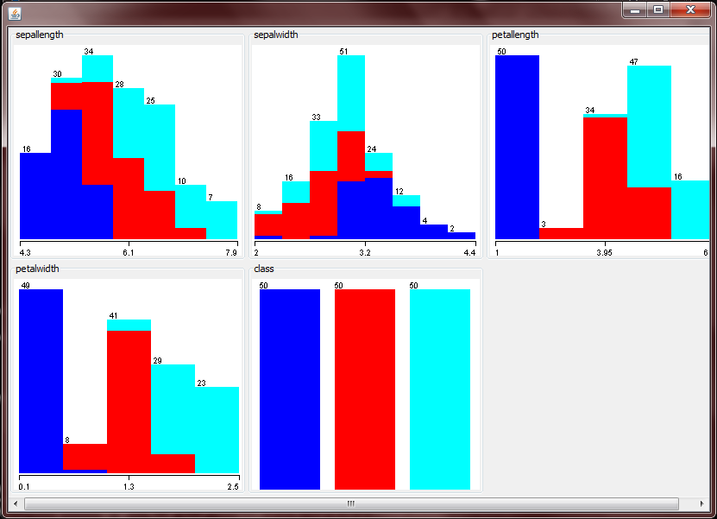
Resim 1. Iris veri setinin Weka’da ayrıklaştırmadan önceki değerleri (Rajalakshmi ve ark., 2016).

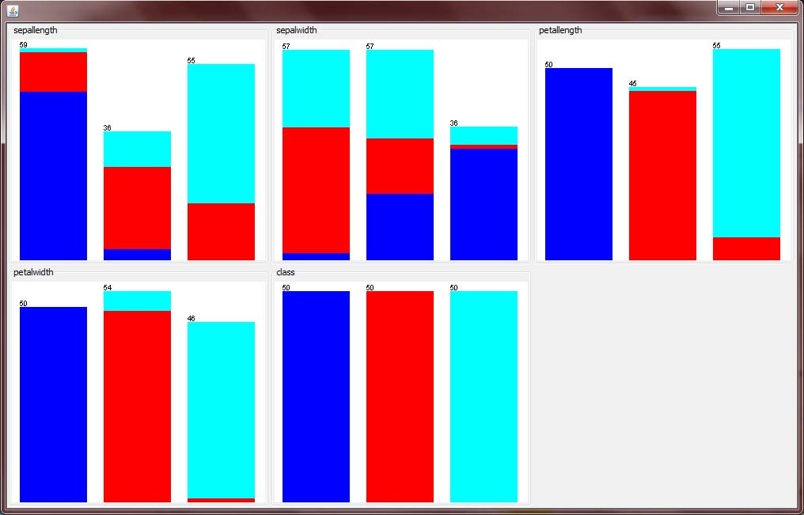
Resim 2. Iris veri setinin Weka’da ayrıklaştırmadan sonraki değerleri (Rajalakshmi ve ark., 2016).

5. SONUÇ

Bu yazıda, Naive-Bayes, J48, Random Forest, Karar Tablosu gibi sınıflandırma algoritmalarının incelenmesi iris veri seti kullanılarak denenmiştir. Sınıflandırma algoritmaları, WEKA aracı kullanılarak yapılan performans ölçümlerine göre doğruluk ve hata oranı esas alınarak karşılaştırılmıştır. Ten Fold Çapraz doğrulama testi deneylerde kullanılmıştır. Sonuçlara bakıldığında Karar Tablosunun diğer çalışılan sınıflandırma algoritmalarına kıyasla en iyi sınıflandırma doğruluğunu ürettiği açıktır (Rajalakshmi ve ark., 2016).

6. KAYNAKLAR

UCI Machine learning Repository. (http://archive.ics.ui.edu/mi/)

Trilok chand Sharma and Manoj jain (2013), WEKA approach for comparative study of classification algorithm, International Journal of Advanced Research in Computer and Communication Engineering, Vol. 2, Issue 4, pp. 7.

Hemada and Vijayalakshmi (2013), Discretization technique using maximum frequent values and entropy criterion, International Journal of Advanced research in Computer Science and SoftwareEngineering (IJARCSSE), Vol. 3, Issue 11, pp. 7.

Mangesh metkari and Madhavi pradhan (2015), Improve the classification accuracy of the heart disease data using discretization, International Journal of Innovative Research in Advanced Engineering (IJIRAE), Vol. 2, Issue 10, pp. 5.

Tajun han, Sangbum lee and Sejong oh (2015), Improving discretization by post processing procedure, International Journal of Engineering and Technology (IJET), Vol. 7, Issue 2, pp. 5.

Nor liyana, Azuraliza and Zulaiha (2011), Performance study on data discretization technique using nutrition data set, International Symposium on Computing, Communication and Control (ISCCC), Vol. 1, Issue 9, pp. 5.

Elsayad radwan and Adel M.A. Assiri (2013), Thyroid diagnosis based technique on rough sets with modified similarity relation, International Journal of Advanced Computer Science and Applications (IJACSA), Vol.4, Issue 10, pp. 7.

Rajalakshmi, A., Vinodhini, R. and Fathima Bibi, K. (2016), Data Discretization Technique Using WEKA Tool, IJCSET(www.ijcset.net),Vol 6, Issue 8, 293-298.

